
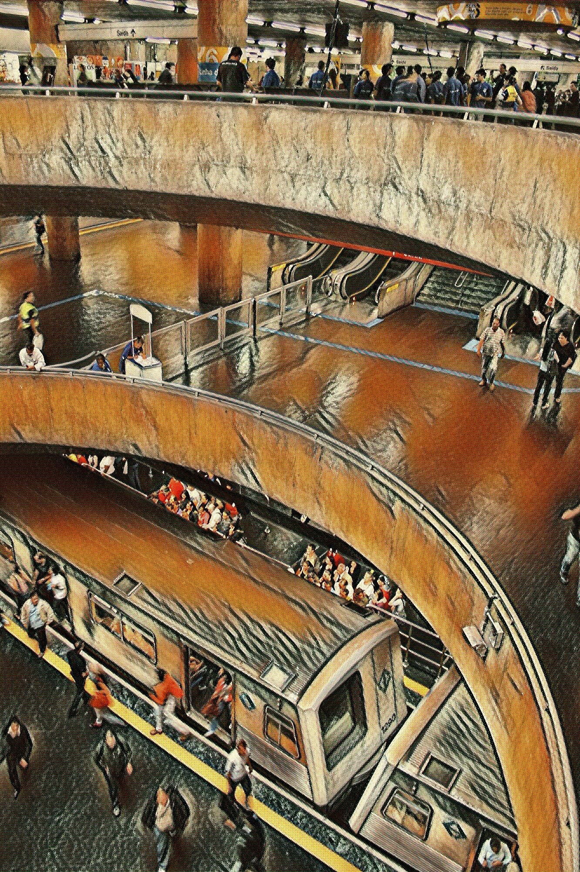
RELATÓRIO DE SOLICITAÇÕES - SERVIÇOS DE INFORMAÇÃO AO CIDADÃO – SIC SSSSSSSSETEMBRO

AGOSTO/2019

19

/2019
RELATÓRIO DE SOLICITAÇÕES – SERVIÇOS DE INFORMAÇÃO AO CIDADÃO - SIC
RELATÓRIO MENSAL DE SOLICITAÇÕES – SIC - SETEMBRO/2019
DEZEMBRO/2017

INTRODUÇÃO
No mês de setembro, o SIC realizou 177 atendimentos e 18 áreas da Companhia foram acionadas para subsidiarem as respostas enviadas aos cidadãos. Todas as manifestações encontram-se registradas no Sistema “CRM-Sugar.”
SOLICITAÇÕES
MÊS | QUANTIDADE
Setembro/2019 | 177

RECURSOS
MÊS | QUANTIDADE
Setembro/2019 | 0

TIPO DE INSTÂNCIA DOS RECURSOS RECEBIDOS – SIC – SETEMBRO/2019
- Não houve recursos no mês de setembro/2019

DEMANDA COMPARATIVA COM O MÊS ANTERIOR

DEMANDA COMPARATIVA ANUAL – SETEMBRO 2018 E 2019

PORCENTAGEM DOS ASSUNTOS MAIS DEMANDADOS – SETEMBRO/2019

COMPARATIVO POR ASSUNTOS EM SETEMBRO 2019 E 2018

ÁREAS SUBSIDIADORAS
As gerências que mais forneceram subsídios em Setembro foram: GPR, GOP, SIC, GCP, GRH e GEF.

RELAÇÃO DE ASSUNTOS E NÚMERO DE SOLICITAÇÕES – SETEMBRO/2019

ASSUNTO | QUANTIDADE
Expansão - Projetos/Obras | 99
Obras | 72
Desapropriações | 26
Projetos Civis | 1
Operação | 22
Ocorrências | 10
Relatórios Operacionais | 9
Procedimento Operacional | 3
Serviços ao Cliente | 14
Apoio a estudantes | 13
Achados e Perdidos | 1
Administração/Institucional | 13
Contratos | 11
Convênios | 2
Recursos Humanos | 7
Concursos | 5
Salários de Funcionários | 1
Plano de Carreira | 1
Financeiro | 5
Tecnologia Bilhetagem | 2
Tabela Tarifária | 1
Execução Orçamentária | 1
Negócios | 1
Bilhetagem | 4
Tipos de Bilhetes | 2
Bilhetes Gratuitos | 2
Engenharia/Manutenção | 3
Equipamentos | 1
Obras de Manutenção | 1
Interferências | 1
Patrimônio | 2
Terrenos | 2
Expansão - Planejamento | 2
Pesquisa Origem/Destino | 1
Mapa Rede Futura | 1
Expansão - Diversos | 2
Cronograma/Prazos | 2
Processos | 2
Licitatórios | 1
Judiciais | 1
Fale Conosco | 1
Operação | 1
Site do Metrô | 1
Serviços | 1
Total Geral | 177

PERFIL DOS SOLICITANTES

TEMPO MÉDIO DE ATENDIMENTO EM SETEMBRO/2019

Prazos Legais

SOLICITAÇÕES ENCERRADAS SIC – SETEMBRO/2019

HISTÓRICO DAS SOLICITAÇÕES – SIC – 2012 A 2019

RELATÓRIO MENSAL – ACESSOS AO PORTAL DA GOVERNANÇA CORPORATIVA E TRANSPARÊNCIA – SETEMBRO/2019
DEZEMBRO/2017
INTRODUÇÃO

Durante o mês de setembro, o “Portal da Governança Corporativa e Transparência do Metrô” teve 4.262 visitas, com uma média de 142 visitantes/dia. Neste mês, foram registradas 22.526 visualizações de páginas e o pico de acesso ocorreu no dia 24/09/2019, terça-feira, com 259 visitantes.
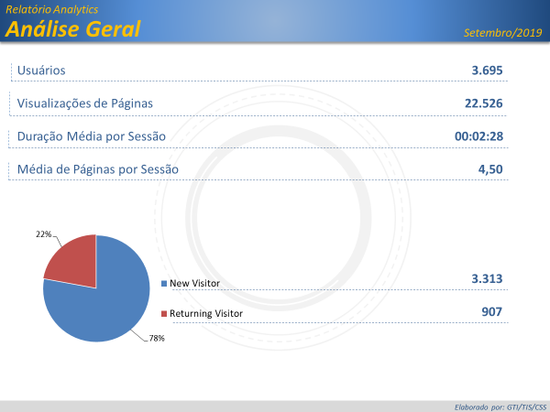
VISITANTES – PAÍSES E ESTADOS
Brasil
3.507
EUA
124
Alemanha
13
Espanha
4
Australia
3
Origem: Países

São Paulo
3.087
Rio de Janeiro
92
Distrito Federal
58
Minas Gerais
53
Santa Catarina
46
Origem: Estados

PÁGINAS MAIS VISITADAS EM SETEMBRO/2019

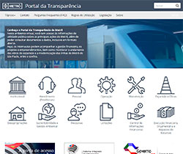
Home
Visualizações: 3106
Tempo Médio: 00:00:26
Taxa de Rejeição:18,84%

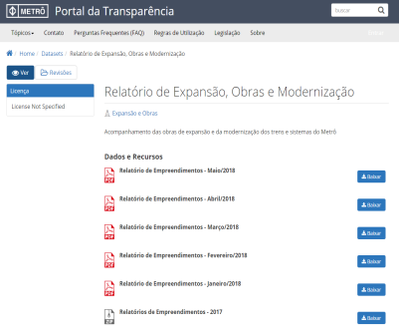
Relatório de expansão e obras
Visualizações: 1.716
Tempo Médio: 00:00:52
Taxa de Rejeição: 60,16%

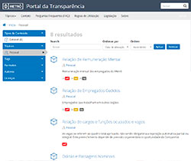
Pessoal

Visualizações: 1.640
Tempo Médio: 00:00:13
Taxa de Rejeição: 18,75%

Demanda

Visualizações: 1.170
Tempo Médio: 00:01:29
Taxa de Rejeição: 33,01%

